План-конспект урока по теме:
"Изготовление разделочной доски из древесины"
Цель: Ознакомить с технологией изготовления изделий из древесины; Закрепить умения и навыки по строганию, разметке и пилению древесины и правильного выбора пиломатериала.
Объект работы: разделочная доска.
Оснащение занятия: образец изготовляемого изделия разделочной доски, линейка, карандаш, рубанки, шаблоны, заготовки деталей, обрезные доски.
Ход урока
1. Вводная часть.
2. Повторение ранее изученного материала.
Учащимся предлагается вспомнить из каких материалов будет состоять изделие, какие инструменты и приспособления нужны для процесса. Выбор качественного материала. Организация проведения технологического процесса.
Дефекты в древесных материалах. Форма ствола и строение древесины
3. Сообщение цели урока. Изложение программного материала.
Для начала демонстрируются изделия различной формы; со зрительного представления изделия, составления его эскизов, технических рисунков, чертежей.
- Красивое и модное изделие, продуманное с точки зрения технической эстетики (красоты), простоты и безопасности, удобства обслуживания и эксплуатации, имеет повышенный спрос и ценится дороже. Поэтому сначала прорабатывается множество различных вариантов изделия, чтобы найти наиболее подходящий. Так появились различные конструкции столов, стульев, кресел и других изделий из древесины.
- Наконец изделие должно быть технологичным, прочным, надежным и экономичным.
Технологичным - считают изделие, изготовленное с наименьшими затратами труда, средств и материалов.
Экономичным - считают изделие, которое в процессе изготовления не требует дополнительных затрат.
Все вышеперечисленные свойства изделия составляют его качество.
Учащиеся должны воспринимать, что качественное изделие прочно и надежно в работе, удобно в эксплуатации.
При конструировании изделий очень важно подобрать для них нужные материалы.
- Необходимо учитывать направление волокон древесины при разметке будущего изделия (последствия работы завершается расколом изделия или браком).
- Одним из приемов выбора является моделирование изделий.
Модель - это уменьшенный или увеличенный образец (копия) изделия, который изготовляют, чтобы понять его устройство и принцип действия
( модель в переводе с латинского "множество", "мера", "образец").
Модели, как и настоящие изделия, создают по эскизам, техническим рисункам и чертежам.
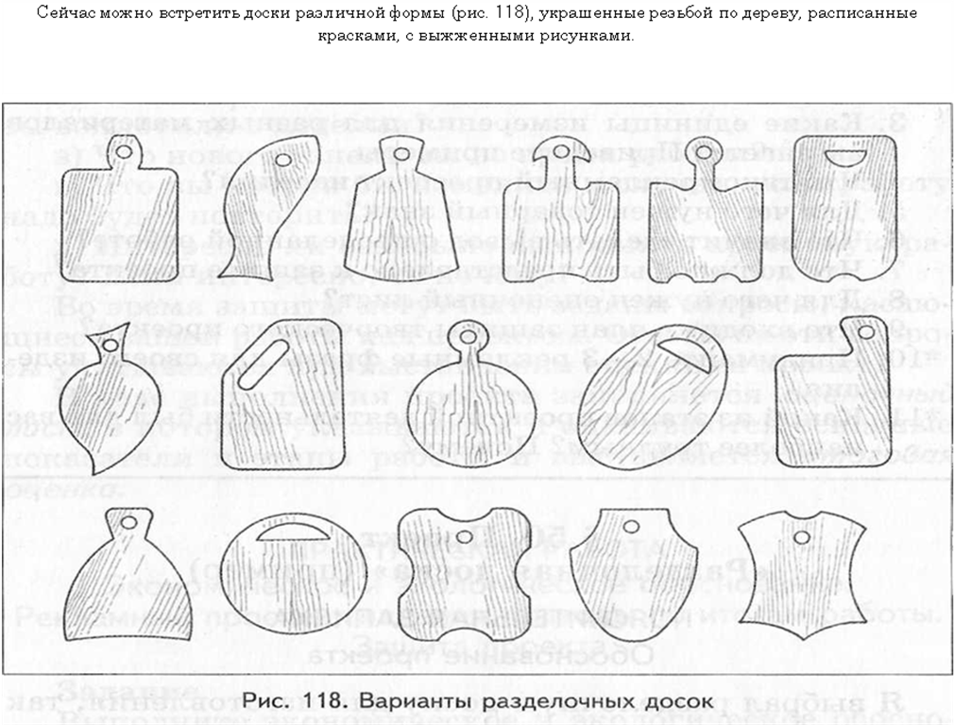
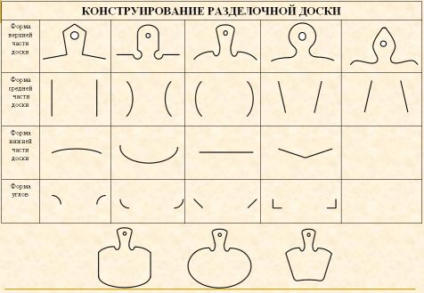
С помощью учителя учащиеся составляют технологическую карту изготовления разделочной доски. (Приложение.)
Последовательность действий по обработке заготовок и сборке деталей в изделие описывается в технологических картах.
4. Правила техники безопасности.
5. Практическая работа.
1. Выбор соответствующей заготовки.
2. Выполнить на заготовке разметку согласно чертежу.
3. Просверлить два отверстия
4. Выполнить пропилы для отверстия.
5. Обработать напильником закругление ручки, притупить кромки и углы.
6. Обработать изделие шлифовальной шкуркой.
6.Заключительная часть.
Проверка качества изготовленной доски, указать на ошибки и недоделки.
Демонстрация классу лучших работ учеников.
Уборка рабочего места.
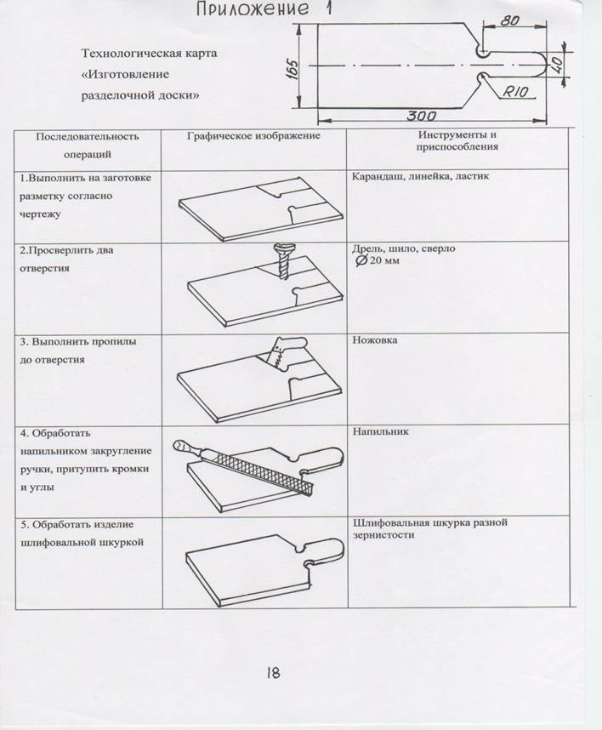
ПРИЛОЖЕНИЕ

